LINKLAB 项目资料
参赛作品简介
共感 LinkAble · 面向无障碍社会互助的 AI 服务智能体
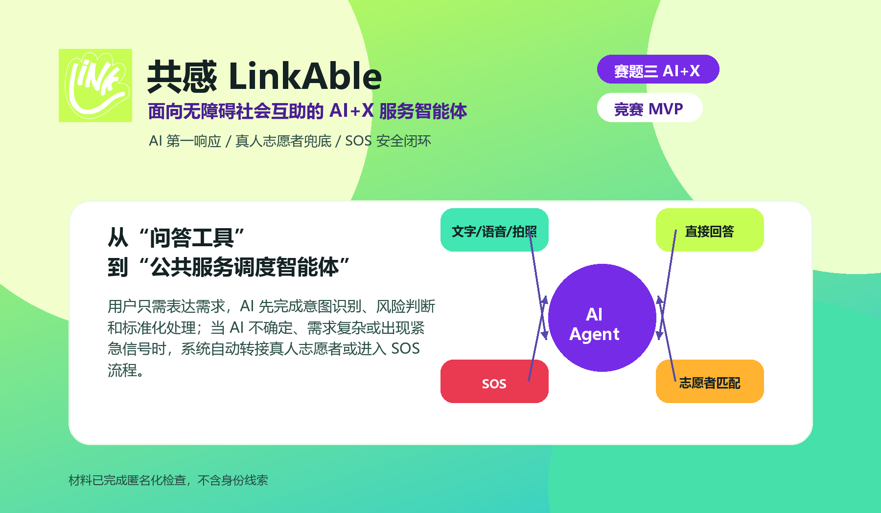
图 1：共感 LinkAble 产品定位与 AI 第一响应流程

作品概述
共感 LinkAble 是面向视障人士、听障人士、老年人及临时遇到困难人群的 AI 无障碍互助系统。项目将 AI Agent 作为第一响应入口，统一理解文字、语音、图像和位置信息，先完成意图识别、风险分流、OCR、药品说明和场景描述等标准化处理。当 AI 置信度较低、需求复杂或出现紧急信号时，系统自动转接真人志愿者或启动 SOS 安全闭环。作品创新点在于将大模型从“问答工具”转化为“公共服务调度智能体”，并采用演示优先（Demo-first）架构，确保在无外部 API 的情况下仍能稳定展示 AI 处理、志愿者匹配、语音协助、SOS 响应和无障碍偏好等完整流程。

